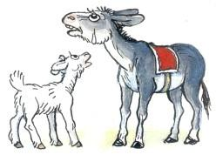
Шёл по дороге ослик Алфавит. Шёл и плакал. Встретил его козлёнок Мармеладик и спрашивает:— Ты почему плачешь? Может, тебя обидели?— Нет. Никто меня не обижал.— В чём же дело?— Бабушка прогнала меня из дому и сказала, что­бы я не возвращался до тех пор, пока не научусь... уважать... старших... А как я могу научиться, если нигде нет такой школы?— Вытри слёзы, ослик. Я помогу тебе.— Правда, поможешь?— Правда, помогу. Ты должен запомнить несколь­ко правил. У тебя хорошая память?— Не жалуюсь!— Вот и чудесно! Значит, запоминай: старшим надо уступать дорогу, пропускать их вперёд, вежливо разговаривать с ними, не дерзить, не пререкаться, не похлопывать по спине, как равных, а самое главное — не забывай прислушиваться к их советам...
— Ой, сколько правил! И как ты смог их все за­помнить?— Я воспитанный козлёнок, вот и всё.— А я, по-твоему, невоспитанный ослик, да?— Ничего такого я, кажется, не говорил, — сму­тился Мармеладик. — Однако мне пора. И он быстро распрощался с осликом, чтобы не по­ссориться. Догнал ослик Алфавит по дороге старенькую ло­шадь Тпру, нагружённую разными покупками, и думает: «Сейчас проверю, научил ли меня козлёнок старших уважать...»Поравнялся ослик с лошадью и говорит:— Здравствуйте, лошадь Тпру! Не бойтесь, я вам дерзить не буду. И похлопывать по спине, как равную, тоже не буду.
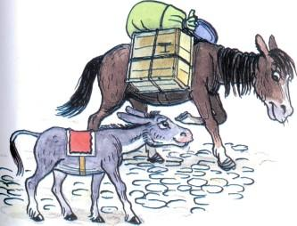
— А ещё что? — улыбнулась старая Тпру.— А ещё я вас вперёд пропускать постараюсь. А ещё если вы вдруг мне что-нибудь посоветуете, то я прислушаюсь.— Прекрасно! — похвалила Тпру. — Но для чего ты мне об этом говоришь?— Видите ли, бабушка прогнала меня из дому и сказала, чтобы я не возвращался, пока не научусь уважать старших. Как вы думаете, я уже научился?— Почти научился. И я сама скажу об этом твоей бабушке. Но хочешь, я дам тебе всё же один совет?— Конечно, хочу!— В следующий раз, когда встретишь пожилую ло­шадь, нагружённую разными покупками, ты помоги ей их нести. Ладно?— Обязательно! — пообещал ослик. А потом подумал немного и добавил: — А можно, я сейчас вам помогу?
